УТВЕРЖДЕНА
Постановлением администрации городского округа Енакиево
Донецкой Народной Республики
от 23 августа 2024 года № 287

С Х Е М А
границ прилегающей территории для муниципального бюджетного учреждения «Комплексная детско-юношеская спортивная школа» администрации городского округа Енакиево Донецкой Народной Республики, стадион «Металлург» расположенного по адресу: 286404, Донецкая Народная Республика, г.о. Енакиево, г. Енакиево, ул. Свердлова, д. 72А
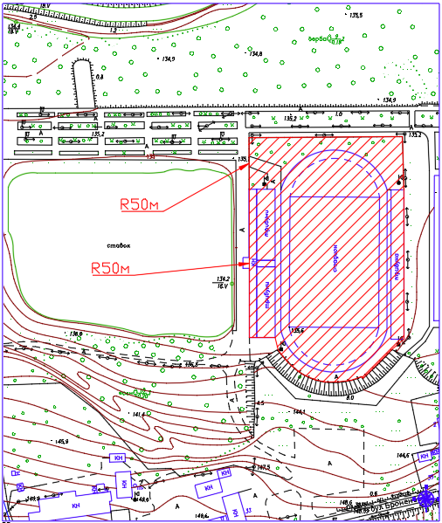

Начальник отдела
архитектуры и градостроительства
администрации городского
округа Енакиево
Донецкой Народной Республики А.С. Войтенко

